REGION CIUDAD DE MÉXICO
CAMPUS COYOACÁN
UNIVERSIDAD
CLAVE 1029
CICLO ESCOLAR 2016.
REGION CIUDAD DE MÉXICO
CAMPUS COYOACÁN
UNIVERSIDAD
CLAVE 1029
CICLO ESCOLAR 02/2017.

Protocolo de prácticas
Asignatura: Ciencia y resistencia de materiales. Clave:1029.
Profesor Titular: Raúl Delgado Nieto.
Grupo: F102 Horario del Laboratorio: 13:00-14:00.
Práctica No. 1. Unidad: 1. Nombre de la práctica (temática): Esfuerzos.
Equipo número: 1

Integrantes
1. Juárez Castellanos Monica Paola
2. Granados Cortes María Luisa
3. Gutiérrez Andrade María Daniela
4. Rojas Sánchez David
5. Lopez Ramírez Sahir
6. Ruiz Ascencio Jesús Uriel
7. Barrera Figueroa Alexis Andrés
Coordinador: Rojas Sánchez David
Apellido paterno Apellido materno Nombre(s)
Planteamiento del problema.

¿Cómo se clasificarán los tipos de esfuerzo, efectos, conceptos y fórmulas que rigen el comportamiento de los materiales frágiles y dúctiles?

Objetivo.
Tenemos como objetivo clasificar los tipos de esfuerzo, efectos, conceptos y fórmulas que rigen su comportamiento mediante la experimentación de los materiales frágiles y dúctiles.
Para demostrar el comportamiento que tienen diferentes materiales ante distintas cargas y poder identificar la correcta clasificación.
Marco teórico/ Introducción.
Conceptos.
Fuerza:
Denominamos fuerza a toda acción capaz de producir cambios en el movimiento o en la estructura de un cuerpo.
Fragilidad:
Se entiende por fragilidad, como la relación con la cualidad de los objetos y materiales de romperse con facilidad. Aunque técnicamente se define mucho mejor como la capacidad de un material de fracturares con una escasa deformación.
Ductilidad:
La ductilidad mide el grado de deformación que puede soportar un material sin romperse. Se puede medir la distancia entre las marcas calibradas en una probeta antes y después del ensayo. El % de elongación representa la distancia que la probeta se alarga plásticamente antes de la fractura, usando la siguiente formula:
Ensayo de tensión:
Mide la respuesta de un material a una fuerza uniaxial aplicada lentamente. De ahí se obtiene el esfuerzo de cadencia, la resistencia a la tensión, el módulo de elasticidad y la ductilidad del material.
Resistencia o esfuerzo a la tensión:
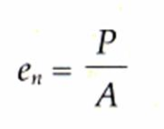
Esfuerzo que corresponde a la carga máxima en un ensayo de tensión.
Dónde : peso y : área;

Algunos ejemplos de materiales dúctiles, son los siguientes:
El hierro, la madera, el acero, el zinc y el plomo.
Algunos ejemplos de materiales frágiles, son los siguientes:
Diamante, vidrio, ladrillo, cerámica, grafito, cascara de huevo y hierro colado.
Esfuerzo normal:
El esfuerzo normal (esfuerzo axil o axial) es el esfuerzo interno o resultante de las tensiones perpendiculares (normales) a la sección transversal de un prisma mecánico. Este tipo de solicitación formado por tensiones paralelas está directamente asociado a la tensión normal.
Un ejemplo sería un perno. Dónde : peso y : área.
Esfuerzo cortante:
La tensión cortante o tensión de corte es aquella que resulta de las tensiones paralelas a la sección transversal 90° de un prisma mecánico como por ejemplo una viga o u n pilar, definido como la relación de F/A. Un ejemplo de este esfuerzo seria la acción de una cizalla.
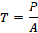 , donde : peso y : área.

Hipótesis:
Si demostramos el comportamiento frágil y dúctil, que tienen los diferentes materiales ante distintas cargas entonces podremos clasificar los esfuerzos, tipos de efectos, analizar conceptos y fórmulas que rigen el comportamiento de los materiales frágiles y dúctiles.
Plan de investigación

Tipo de investigación: Teórica / Practica Lugar: Laboratorio de experimentación.
Instrumentos de investigación: Internet, libros, catálogos, etc.
Programa de actividades: Actividad: Fecha:
Planeación del experimento: 11/09/2017.
Desarrollo: 11/09/2017.
Desarrollo y conclusiones del experimento: 18/09/2017.
Procedimiento/Desarrollo:
- Identificación de materiales frágiles
- Se colocará un pedazo de vidrio de botella (8 cm de largo y ancho), grafito (6 cm de largo) y cascará de huevo blanca en placas de Petri.
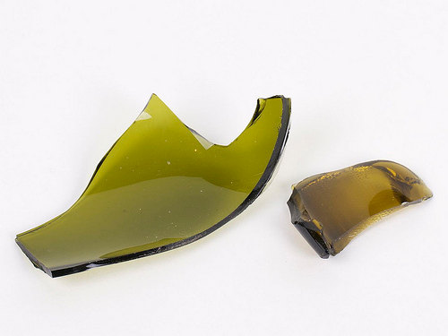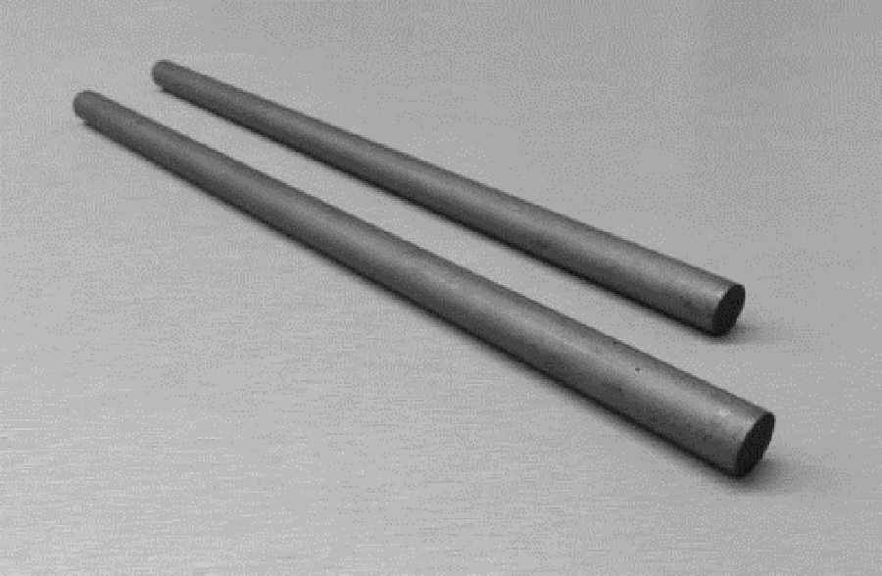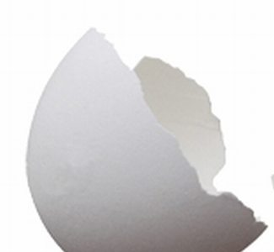
- Se verificará que los materiales no tengan ninguna falla, quiebre o daño antes del experimento.
- Se colocarán los materiales para ejercerles una fuerza. Pero de tal manera que el material cuente con un vacío en la parte media, para así poderle ejercer peso y que cumpla un esfuerzo d tipo compresión.
- Mediante la ayuda de diferentes pesas y su combinación, se le aplicara un esfuerzo de tipo compresión, para determinar cuál de los tres es el más frágil. Los pesos que se estiman usar son de 10 Kg, 20 Kg, 30 Kg, 40, Kg y 50 Kg.
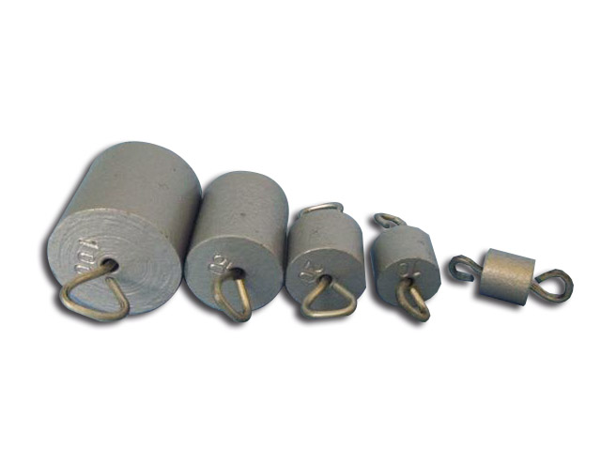
- Se observará cual fue la reacción de cada material y las veces necesarias para llegar a su punto de quiebre.
- Se anotarán las observaciones correspondientes, resultados del experimento y se calculara el esfuerzo cortante de cada material.
- Identificación de materiales dúctiles
- Se usarán como materiales de prueba una cuchara de aluminio, un alambre de cobre (8 cm de largo y diámetro de .03) y un pedazo de madera (8 cm de largo).
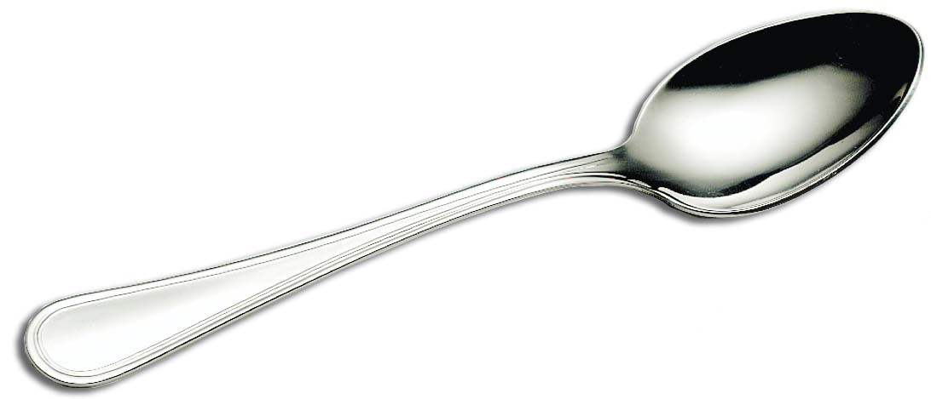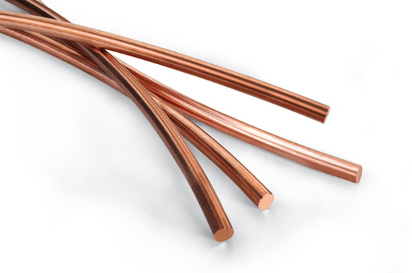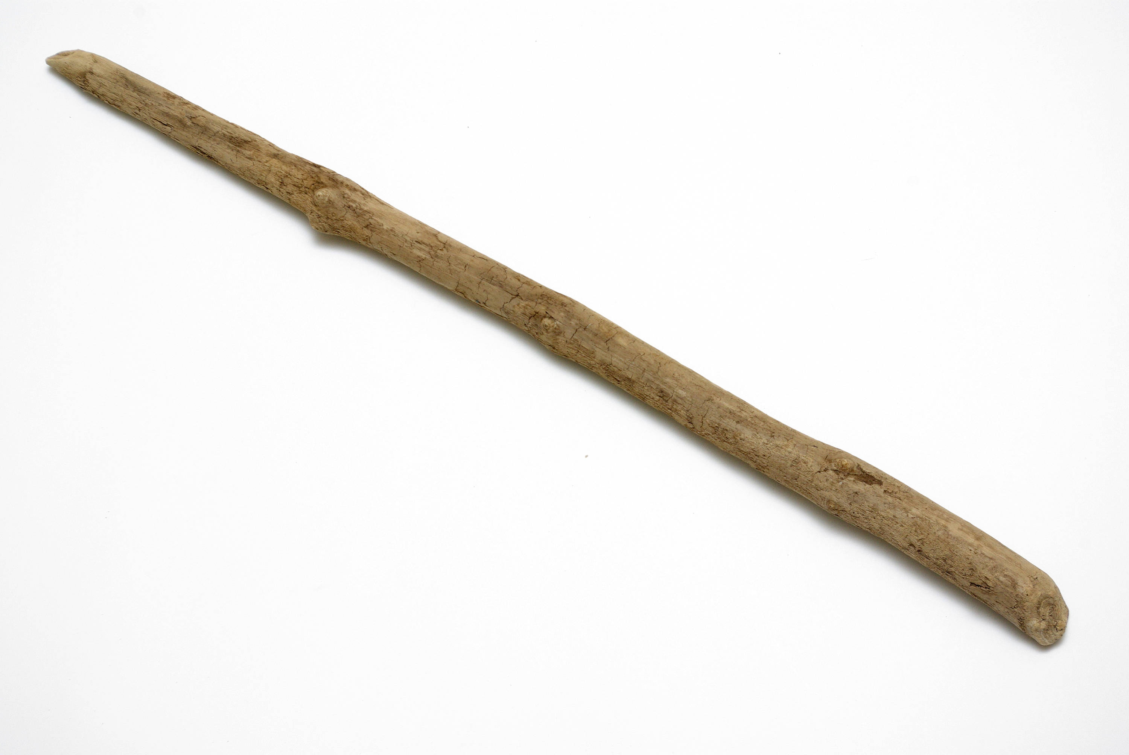
- Se usarán diferentes pesas y su combinación para comprobar la ductilidad de dichos materiales. Los pesos que se estiman usar son de 10 Kg, 20 Kg, 30 Kg, 40, Kg y 50 Kg.
- A cada material se le aplicara un esfuerzo de tipo compresión, para determinar cuál presenta mayor ductilidad. Además, se observará cual fue la reacción de cada material.
- Se anotarán las observaciones correspondientes, resultados del experimento y se calculara el esfuerzo cortante de cada material.

Material, equipo y sustancias:
1 cascara de huevo, 1 cuadro de vidrio (8 cm de largo y ancho),1 pedazo de madera (8 cm de largo), 1 alambre de cobre (8 cm de largo y diámetro de .03), placas de peri,1 cronometro,1 martillo, 1 cinta métrica, 1 cuchara, 1 pedazo de grafito (6 cm de largo), todas las diferentes pesas que se encuentren en el laboratorio para realizar la respectiva prueba de ductilidad, pero especialmente las de 10 Kg, 20 Kg, 30 Kg, 40, Kg y 50 Kg, balanza y vernier.
Resultados:
Materiales frágiles:
Resultados del test | Vidrio | Grafito | Cascara de huevo
Grado de deformación del 1 - 3
Peso total aplicado
Peso en el cual demostró principios de deformación
Clasificación de fragilidad del 1 - 3
Formula

Materiales dúctiles:
Resultados del test | Cuchara de aluminio | Alambre de cobre | Pedazo de madera
Grado de ductilidad del 1 - 3
Peso total aplicado
Peso en el cual demostró principios de deformación
¿Se llegó a doblar completamente?
¿A qué peso lo hizo?
Formula

Manejo y disposición de desechos:
Los desechos serán depositados en las áreas indicadas.
Conclusión:

Bibliografía consultada por los alumnos.
Autor: Donald R. Askeland. Editorial. International Thomson.
Ciudad de publicación: México Título: Ciencia e ingeniería de los materiales.
Año de publicación: 2009 Número de páginas: 778.
https://es.slideshare.net/Tsukimira/propiedades-de-los-materiales-55484759
http://ocw.unican.es/ensenanzas-tecnicas/resistencii.com
https://es.slideshare.net/grisuarez/practica-ductilidad

